COLEGIO AURORA DE CHILE
CORMUN - RANCAGUA
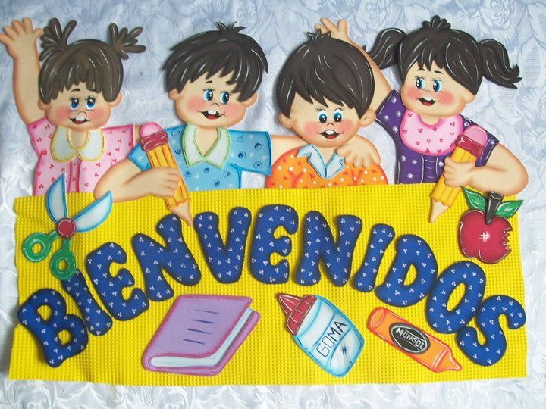

Niños y niñas a una nueva semana de trabajo.
Esperando se encuentren muy bien junto a su familia.
Los invitamos a iniciar nuestro trabajo con cuadernillo PAC 1 Matemáticas.

Tía Gissela Robledo (Kínder A)
Tía Claudia Duarte (Kínder B)
Fecha: Semana del 15 al 19 junio 2020

Queridos niños y niñas, les damos la bienvenida a una nueva semana”
Los invitamos a realizar la siguiente actividad.
Guía Cuadernillo Pac 1 Matemáticas
Kínder A y B Clases on line
Nombre Alumno:

Fecha: Lunes 15 de junio del 2020 Semana 11 Hora: 15.00 a 15.45 horas
Educadoras: Gissela Robledo (Kínder A), Claudia Duarte (Kínder B)
Núcleo | Pensamiento Matemático
Objetivo de Aprendizaje | 5.Orientarse temporalmente en situaciones cotidianas empleando nociones y relaciones de secuencias (antes, ahora) y frecuencia (siempre, a veces nunca)
O. Transversal | 6. Respetar normas y acuerdos creados colaborativamente con pares y adultos, para el bienestar del grupo.
Habilidad | Orientación temporal
Actividad / Instrucción | Activan conocimientos previos de concepto de hoy y mañana y frecuencia de tiempo.  Responden preguntas.  Pintan cada casillero con lápiz de color según frecuencia dada. Unen con una línea los dibujos que forman parte de una secuencia (hoy- mañana)
Materiales | Computador, celular, video YouTube https://www.youtube.com/watch?v=p16PxgcKGvM  cuadernillo Pac de Matemáticas Actividad N.º 13 (página 8) Actividad N.º 14 (página 9) lápices de colores, lápiz grafito y goma.
Contenidos | Relaciones de Secuencia (hoy, mañana) - Frecuencia de tiempo (siempre, a veces, nunca)
RUTA DE  APRENDIZAJE | INICIO | DESARROLLO | CIERRE
 | Nos saludamos todos y todas cantando canción de saludo, luego recordamos normas de convivencia. Se da a conocer objetivo de la clase y la Ruta de Aprendizaje.  Se activan conocimientos previos recordando la canción de los días de la semana de nuestra Rutina diaria y trabajar concepto de hoy y mañana. Luego se les pregunta ¿qué día es hoy? ¿qué día será mañana? ¿qué hiciste hoy? ¿qué harás mañana? Se espera respuesta de los estudiantes. Felicitar por respuestas de los estudiantes. | Después se les muestra tres imágenes que representan conceptos: Siempre, a veces y nunca y se les explica en que consiste cada una de ellas  Siempre: es cuando hacemos una acción o actividad en cualquier momento del día.  A veces: es cuando hacemos a menudo una actividad o una acción  Nunca: es cuando no hacemos en ninguna ocasión una actividad o acción.  Luego se les pregunta ¿qué cosas hacen siempre? ¿por qué? ¿qué cosas nunca hacen? ¿hay alguna actividad que realices sólo a veces? ¿por qué?  Se felicita constantemente por participación en clases. | Luego se invita a trabajar en cuadernillo y se le solicita que busque la página 8. Se les pide que observen las imágenes y verbalicen ¿qué creen que deben hacer? Se espera respuestas de los estudiantes. Educadora leen instrucciones, explicando el trabajo a realizar.  Con lápiz de color a elección pintan cada casillero, según la frecuencia con que se realiza cada actividad.  Luego deberán buscar página 9 y se les pide observar y verbalizar las imágenes de lo que sucede Hoy y Mañana.  Posteriormente unen con una línea los dibujos que forman parte de una secuencia  Finalmente pregúntele ¿que aprendimos hoy?  ¿qué fue lo más difícil de realizar en la actividad? ¿te gusto la actividad?  ¿por qué?  Felicitar por el trabajo realizado.

“Queridos niños y niñas, les damos la bienvenida a una nueva semana”
Guía Cuadernillo Pac 1 Matemáticas
Kínder A y B Clases on line
Nombre Alumno:

Fecha: Jueves 18 de junio del 2020 Semana 11 Hora: 16.00 a 15.45 horas
Educadoras: Gissela Robledo (Kínder A), Claudia Duarte (Kínder B)
Núcleo | Pensamiento Matemático
Objetivo de Aprendizaje | 2. Experimentar con diversos objetos estableciendo relaciones para clasificar por dos o tres atributos a la vez (forma, color, tamaño).
O. Transversal | 5. Comunicar sus preferencias, opiniones, ideas, en diversas situaciones cotidianas y juegos.
Habilidad | Establecer relaciones al clasificar.
Actividad / Instrucción | Participan de juego “Veo, veo”  Responden preguntas  Marcan con una X la prenda de vestir que es diferente en cada fila. Pintan cada chinita que es diferente a las demás, usando sus colores favoritos
Materiales | Computador o celular, Juego “Veo, veo” cuadernillo Pac Matemáticas Actividad N.º 20(página 13) Actividad Nº21 (página 14), lápiz grafito, lápices de colores, material concreto que tengan en casa (útiles, juguetes, objetos de casa diversos)
Contenidos | Concepto diferente
RUTA DE  APRENDIZAJE | INICIO | DESARROLLO | CIERRE
 | Nos saludamos todos/as cantando canción de saludo, luego recordamos normas de convivencia.  Se da a conocer objetivo de la clase y la Ruta de Aprendizaje. Se les invita a realizar el juego” Veo Veo” y se les explica las instrucciones de él. Educadora dirá Veo veo y estudiantes deberán preguntar: ¿qué ves? niños y niñas deberán descubrir de que objeto se trata según características dadas por Educadora. Se espera respuesta de los párvulos, pidiendo la palabra. Se felicita por participación y trabajo realizado en el juego. | Luego se les solicita a algunos párvulos que muestren 2 objetos que tengan diferentes colores y verbalicen su respuesta ¿por qué es diferente?¿ cómo lo sabes?Luego se les pide que muestren dos objetos que tengan diferentes forma y se les pregunta ¿ por qué tienen diferente forma? ¿ cómo lo descubriste? Y finalmente se les solicita que muestren dos objetos que tengan diferente tamaño y se les pregunta¿ por qué son de diferente tamaño?¿ de qué tamaño son los objetos?  Se felicita por su participación en clases. | Luego se invita a trabajar en cuadernillo y se le pide a su hijo(a) que busque la página 13 y se les pide que observen cada fila atentamente.  Se les pide que marquen con una X la prenda de vestir que es diferente en cada fila.  Luego deberán buscar página 14 y se les pide que observen atentamente cada fila y luego pinten cada chinita que es diferente a las demás, usando sus colores favoritos  Finalmente pregúntele ¿que aprendimos hoy?  ¿qué fue lo más difícil de realizar en la actividad? ¿te gusto la actividad?  ¿por qué?  Se felicita por trabajo realizado y nos despedimos cantando canción de despedida.
Los invitamos a realizar la siguiente actividad

